2. Что такое «осмос», с помощью какого прибора его демонстрируют и изучают его закономерности?

7F 104
Осмос, это перенос вещества из одного раствора в другой через мембрану, обычно, полупроницаемую. Если по разные стороны полупроницаемой мембраны находятся солесодержащие растворы с разной концентрацией, молекулы воды будут перемещаться через мембрану из слабо концентрированного раствора в более концентрированный, вызывая в последнем повышение уровня жидкости. Из-за явления осмоса процесс проникновения воды через мембрану наблюдается даже в том случае, когда оба раствора находятся под одинаковым внешним давлением.
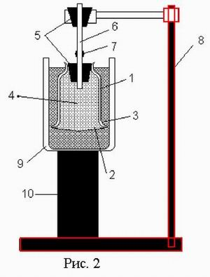
Разница в высоте уровней двух растворов разной концентрации пропорциональна силе, под действием которой вода проходит через мембрану. Эта сила называется "осмотическим давлением.
Для демонстрации явления осмоса используется установка, схематически показанная на рисунке. Главной частью установки является стеклянная колба 1 объемом 0,1 – 0,15 литра, закрытая с одной стороны полупроницаемой мембраной 2 из органического целлофана. Края целлофана закрепляются нитками 3 на колбе. Колба полностью заполняется подкрашенным раствором сахара 4 (5-10 чайных ложек на литр воды, краситель любой) и плотно закрывается резиновой пробкой 5 нижней, в которую вставлена толстостенная стеклянная трубка длиной 25 – 30 см с внутренним диаметром 1 – 1,5 мм. На трубку надевается небольшое цветное резиновое кольцо 7, показывающее начальный уровень жидкости в трубке. Вторая резиновая пробка 5, надетая на трубку, служит для закрепления всей системы на лабораторном штативе 8. Стеклянная колба с подкрашенным раствором сахара погружается примерно до уровня нижней пробки в стакан с водой 9, стоящий на деревянной подставке 10.

